Покупаем игрушки в подарок детям
При выборе игрушки в подарок для детей необходимо акцентировать внимание на их качество и безопасность. Требования к детским игрушкам изложены в Техническом Регламенте Таможенного союза ТР ТС 008/2011 «О безопасности игрушек».
При выборе игрушек следует ориентироваться, прежде всего, на возраст ребенка. Существуют общие закономерности развития детей, на которые и следует ориентироваться выбирая ребёнку игрушку, на соответствующий возраст.
Детям от года до трёх игрушки нужны предметные. Малыши учатся собирать из частей целое (или наоборот), придавать вещам определённое положение в пространстве. | 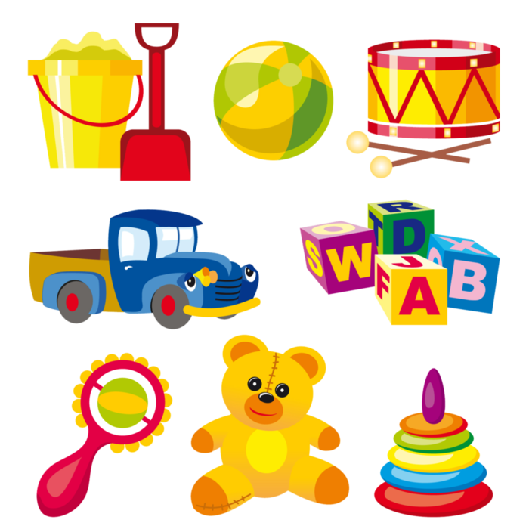 | Для подарка следует приобретать пирамидки, кубики, матрёшек и другие подобные предметы. В этом возрасте очень быстро совершенствуется мелкая моторика.

В три-четыре года малыши осваивают  несложные ролевые игры, а значит, им  обязательно понадобятся игрушечные куклы  и звери. Причем, это в равной степени  относится и к мальчикам, и к девочкам.  Не лишними будут мячи разных размеров,  кольца, которые надо набрасывать на  штырек и несложные конструкторы. | Возраст 4 - 5 лет идеален для самых разнообразных конструкторов и мозаик. Они прекрасно развивают логическое мышление и фантазию ребёнка. У детей этого возраста появляется сюжетная игра, поэтому желательно, чтобы у него были различные куклы и фигурки людей и животных, чтобы играть в зоопарк, школу, город и т.д. При этом не обязательно покупать дорогие наборы для сюжетных игр, можно сделать их своими руками из подручных материалов.

После 6 лет детей интересует сходство игрушки и оригинала, поэтому игрушки (впрочем, как и игры) становятся реалистичными. Мальчикам этого возраста нравятся радиоуправляемые модели автомобилей, сложные мелкие конструкторы, особенно с использованием батареек и электричества. А девочки стремятся точно моделировать взаимоотношения взрослых с помощью кукол и аксессуаров к ним. В этом возрасте детям интересны большинство настольных игр и игрушек – головоломок.

Уважаемые новгородцы! Если у Вас возникнут сомнения относительно качества и безопасности игрушек, обращайтесь за разъяснениями на «горячую линию» центра по информированию и консультированию потребителей ФБУЗ «Центр гигиены и эпидемиологии в Новгородской области» по телефонам: 8 (8162) 77-20-38; 73-06-77, а так же на э/адрес: zpp.center@yandex.ru или на приходите на личный прием по адресу: В.Новгород, ул.Германа, д. 29-а, каб. 5;10; 12.

